DOCUMENT TECHNIQUE

- Informations Générales

Titre du projet : Application web de gestion de Stock

Nom du projet : EasyStore

Type de projet : SAAS (Software As A Service)

Equipe : JT & MU

Date : 20/01/2026

Version : V1

- Résume du projet
Ce projet consiste à concevoir et réaliser un système de gestion de stock en mode SaaS destiné aux petits et moyens commerces.
L’objectif principal est de permettre aux commerçants de suivre efficacement leurs produits, de contrôler les entrées et sorties de stock et de réduire les pertes financières liées aux erreurs de gestion, aux vols ou aux ruptures de stock.
La plateforme proposera une interface web simple et sécurisée, accessible depuis un ordinateur ou un smartphone, permettant aux utilisateurs de gérer leurs stocks en temps réel. Chaque commerce disposera de son propre espace sécurisé, avec la possibilité de créer plusieurs utilisateurs (propriétaire, employé) ayant des droits distincts.
Le système fonctionnera sur un modèle d’abonnement mensuel, ce qui permettra au promoteur du projet de générer des revenus récurrents tout en offrant aux commerçants un service à coût abordable.
Ce projet s’inscrit dans une logique de digitalisation des activités commerciales, en apportant une solution pratique, fiable et adaptée au contexte local.
- Contexte et objectifs
- Contexte du projet
Dans de nombreux petits et moyens commerces, la gestion du stock est encore réalisée de manière manuelle, à l’aide de cahiers ou sur la base de la mémoire du commerçant. Cette méthode entraîne très souvent des erreurs, des pertes financières, des ruptures de stock et parfois des conflits internes liés au manque de traçabilité des opérations.
Avec la montée de la digitalisation des activités commerciales, il devient nécessaire de proposer des solutions numériques simples, accessibles et adaptées aux réalités locales. Cependant, la majorité des logiciels de gestion existants sont soit trop complexes, soit trop coûteux pour les petits commerçants.
C’est dans ce contexte que s’inscrit ce projet de système de gestion de stock en mode SaaS, conçu pour offrir une solution efficace, abordable et facile à utiliser, permettant aux commerçants de mieux contrôler leurs activités et d’améliorer leur rentabilité.
- Objectifs du projet

- Objectif général
L’objectif général du projet est de concevoir et mettre en place une plateforme de gestion de stock en ligne permettant aux commerçants de suivre, contrôler et optimiser leurs stocks en temps réel.
- Objectif specifique
De manière spécifique, le projet vise à :
- Permettre l’enregistrement et le suivi des produits en stock ;
- Gérer les entrées (achats, approvisionnements) et les sorties (ventes, pertes) ;
- Offrir une traçabilité complète des opérations de stock ;
- Générer des rapports journaliers et mensuels pour faciliter la prise de décision ;
- Réduire les pertes financières liées à une mauvaise gestion du stock ;
- Proposer un système sécurisé, accessible et simple d’utilisation ;
- Mettre en place un modèle d’abonnement mensuel assurant la rentabilité du projet.
- Spécifications fonctionnelles
- Gestion des utilisateurs
Le système devra permettre :
- La création d’un compte principal pour chaque commerce ;
- La gestion de plusieurs utilisateurs internes (propriétaire, employé) ;
- L’attribution de droits d’accès selon le rôle de l’utilisateur ;
- L’authentification sécurisée par identifiant et mot de passe ;
- La modification et la désactivation des comptes utilisateurs.
2. Gestion des produits
Le système devra offrir les fonctionnalités suivantes :
- Ajout d’un produit avec ses informations (nom, catégorie, prix, quantité initiale) ;
- Modification des informations d’un produit ;
- Suppression d’un produit si nécessaire ;
- Consultation de la liste des produits disponibles en stock ;
- Visualisation de la quantité restante pour chaque produit.
3. Gestion du stock
Le système devra permettre :
- L’enregistrement des entrées de stock (approvisionnement, achats) ;
- L’enregistrement des sorties de stock (ventes, pertes, ajustements) ;
- La mise à jour automatique des quantités en stock ;
- La consultation de l’historique des mouvements de stock ;
- La gestion des seuils d’alerte pour les produits à stock faible (optionnel).
4. Gestion des ventes (optionnelle selon l’offre)
Le système pourra intégrer :
- L’enregistrement des ventes ;
- La liaison automatique entre vente et sortie de stock ;
- La consultation de l’historique des ventes ;
- Le calcul du chiffre d’affaires sur une période donnée.
5. Rapports et statistiques
Le système devra générer :
- Des rapports journaliers de stock ;
- Des rapports mensuels de stock et de ventes ;
- Des statistiques simples permettant d’analyser l’évolution des stocks ;
- Des données facilitant la prise de décision par le commerçant.
6. Gestion des abonnements
Le système devra :
- Gérer les abonnements mensuels des commerces ;
- Activer ou désactiver automatiquement l’accès en fonction du paiement ;
- Notifier l’utilisateur en cas d’expiration de l’abonnement ;
- Conserver l’historique des paiements.
7. Accessibilité et ergonomie
Le système devra :
- Être accessible via un navigateur web ;
- S’adapter aux écrans d’ordinateurs et de smartphones ;
- Proposer une interface claire, simple et intuitive ;
- Limiter le nombre d’actions nécessaires pour effectuer une opération.
- Spécifications techniques
Cette section décrit les choix techniques retenus pour la conception et le développement du système de gestion de stock en mode SaaS. Ces choix visent à garantir la performance, la sécurité, la scalabilité et la facilité de maintenance de la plateforme.
- Architecture du système
Le système sera basé sur une architecture client–serveur :
- Le client correspond à l’interface web utilisée par les commerçants et leurs employés ;
- Le serveur gère la logique métier, l’authentification, la sécurité et l’accès à la base de données.
L’application sera développée selon une architecture MVC (Modèle – Vue – Contrôleur) afin de séparer clairement les responsabilités et faciliter l’évolution du système.
- Technologies utilisées
Les technologies retenues pour le développement sont les suivantes :
- Langage de programmation : PHP ou Python
- Framework backend : Laravel ou Django
- Base de données : MySQL
- Frontend : HTML5, CSS3, JavaScript ou React JS + Tailwind CSS
- Serveur web : Apache
- Système de gestion de versions : Git
- Gestion de la base de données
La base de données sera relationnelle et permettra :
- La conservation de l’historique des opérations
- L’enregistrement des mouvements de stock (entrées et sorties)
Chaque commerce disposera de données isolées logiquement, garantissant la confidentialité et la sécurité des informations
- Sécurité du système
Le système intégrera plusieurs mécanismes de sécurité, notamment :
- Chiffrement des mots de passe à l’aide d’algorithmes sécurisés
- Protection contre les accès non autorisés
- Gestion des rôles et des permissions
- Validation et filtrage des données entrantes
- Journalisation des actions sensibles.
- Performances et évolutivité
Le système sera conçu pour :
- Supporter plusieurs commerces simultanément
- Assurer des temps de réponse rapides
- Permettre l’ajout futur de nouvelles fonctionnalités sans refonte majeure
- Sauvegarde et maintenance
Des mécanismes de sauvegarde seront mis en place afin de :
- Garantir la protection des données
- Permettre la restauration en cas de panne
- Assurer une maintenance régulière du système.
La maintenance comprendra :
- La correction des anomalies
- Les mises à jour de sécurité
- L’amélioration continue des performances
- Acteurs du système
- Administrateur système : gestion globale de la plateforme
- Commerçant (propriétaire) : gestion du stock et des utilisateurs
- Employé : opérations de stock selon permissions

- Plan de gestion du projet
Ce plan décrit l’organisation, les étapes de réalisation ainsi que les moyens mis en œuvre pour assurer le bon déroulement du développement du système de gestion de stock en mode SaaS, dans le respect des délais, des coûts et de la qualité attendue.
- Méthodologie de gestion du projet
Le projet sera conduit selon une méthodologie itérative et incrémentale, inspirée des méthodes agiles. Cette approche permet :
- Une évolution progressive du système ;
- Une prise en compte rapide des retours des utilisateurs ;
- Une réduction des risques liés au développement ;
- Une amélioration continue de la solution.
Chaque itération aboutira à une version fonctionnelle du système.
- Phases du projet
Le projet sera réalisé selon les phases suivantes :
- Analyse et conception
- Identification des besoins des utilisateurs ;
- Rédaction du cahier des charges fonctionnel ;
- Définition de l’architecture du système ;
- Modélisation de la base de données.
- Développement
- Mise en place de l’environnement de développement ;
- Développement des fonctionnalités principales ;
- Implémentation de la sécurité et de l’authentification ;
- Intégration de la gestion des abonnements.
- Tests
- Tests unitaires des différentes fonctionnalités ;
- Tests fonctionnels avec des utilisateurs pilotes ;
- Correction des anomalies détectées.
- Déploiement
- Mise en ligne de la plateforme ;
- Configuration du serveur et de la base de données ;
- Préparation de l’environnement de production.
- Exploitation et maintenance
- Suivi du fonctionnement du système ;
- Assistance aux utilisateurs ;
- Mises à jour et améliorations continues.
- Ressources du projet
Ressources humaines
- Un développeur principal chargé de la conception et du développement ;
- Des utilisateurs pilotes (commerçants) pour les tests et retours.
Ressources matérielles et logicielles
- Ordinateur de développement ;
- Serveur web et base de données ;
- Outils de développement (éditeur de code, Git, navigateur web).
- Gestion des risques
Les principaux risques identifiés sont :
- Mauvaise compréhension des besoins des utilisateurs ;
- Résistance à l’adoption de la solution par les commerçants ;
- Problèmes de sécurité des données ;
- Indisponibilité du serveur.
Des mesures seront mises en place pour limiter ces risques, notamment par des tests réguliers, une communication continue avec les utilisateurs et des sauvegardes fréquentes.
- Planning prévisionnel
Le projet sera réalisé sur une période estimée de quelques semaines à quelques mois, en fonction de la complexité des fonctionnalités et des retours utilisateurs.
Un planning détaillé sera établi afin de suivre l’avancement de chaque phase du projet.

- Analyse, Modélisations et Conception
- Diagramme de use case
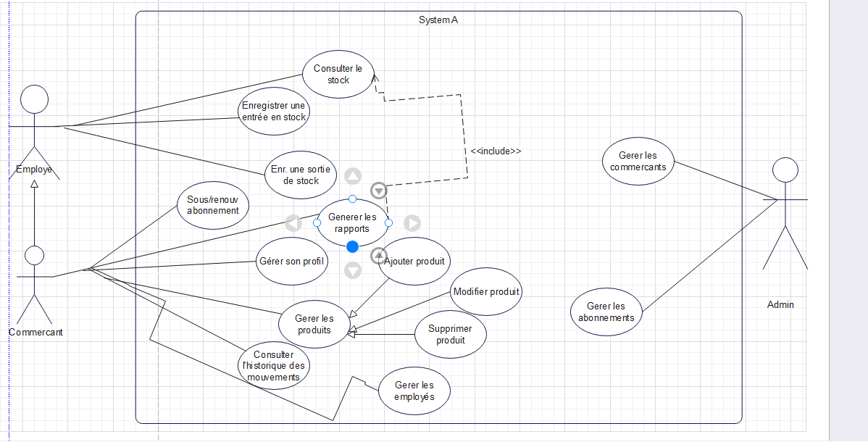
- Diagramme de classe
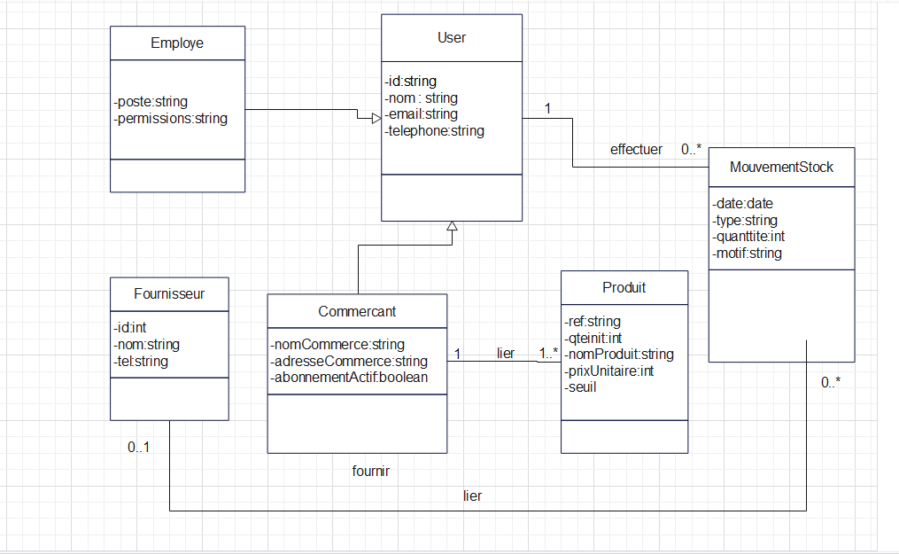
- Modèle relationnel
- Users
• id (PK)
• nom
• email (UNIQUE)
• mot_de_passe
• role (admin, commercant, employe)
• commerce_id (FK, nullable)
• actif
• created_at
• updated_at

- Commerce
- Id (PK)
- nom_commerce
- adresse
- telephone
- abonnement_id (FK)
- commercant_id (FK)
- created_at
- updated_at

- Abonnement
- Id (PK)
- Prix
- Nom
- Duree
- Limite_employee
- Limite_produits
- Created_at
- Updated_at
- Produit
- Id (PK)
- Reference
- Nom
- Seuil
- Commerce_id (FK)
- Created_at
- Updated_at
- Prix_vente(optionnel)
- Fournissuer_id (FK, nullable)
- Fournisseurs
- Id (PK)
- Nom
- Telephone
- Commerce_id (FK)
- STOCK (stocks)
- Id (Pk)
- produit_id (FK, UNIQUE)
- quantite
- Updated_at
- MouvementStock
- Id (PK)
- Produit_id (FK)
- User_id (FK)
- Type (entree, sortie)
- Motif (pour les sorties)
- fournisseur_id (uniquement pour entrée, optionnel)
- quantite
- Date
- Created_at
- AUDIT / JOURNALISATION (audit_logs)
- Id (PK)
- User_id (FK)
- Action
- Date
- Entite
- Entite_id
- adresse_ip
- created_at
- Liste des interfaces
A. Interfaces communes (tous les utilisateurs)
1. Interface de connexion
- Saisie email / téléphone
- Mot de passe
- Bouton se connecter
- Message d’erreur (identifiants invalides)
- Interface de gestion du profil : Permettra à l’utilisateur de consulter et modifier ses informations personnelles.
Processus : Affichage des informations du compte Modification des champs autorisés Validation Enregistrement des modifications Journalisation de l’action
B. Interfaces Employé
3. Tableau de bord employé : Permettra la vue synthétique de l’état du stock et des actions courantes.
- Résumé du stock
- Alertes (produits sous le seuil)
- Accès rapide : des boutons pour accéder rapidement aux interfaces essentielles entrée (stock, sortie stock, historiques)
4. Interface de consultation du stock : Permet de visualiser l’ensemble des produits et leurs quantités.
- Liste des produits
- Quantité disponible
- Seuil de réapprovisionnement
- Recherche / filtre
5. Interface d’entrée en stock : Permet d’enregistrer une entrée de stock provenant d’un fournisseur s’il existe. Le processus est le suivant :
- Sélection du produit
- Sélection du fournisseur
- Quantité entrée
- Date
- Commentaire (optionnel)
6. Interface de sortie de stock : Permet d’enregistrer une sortie de stock qui peut etre une vente, une casse ou un vol. Le processus est le suivant :

- Sélection du produit
- Quantité sortie
- Sélection du Motif (vente, perte, casse)
- Date
7. Interface d’historique des mouvements : Permet de consulter l’historique des entrées et sorties de stock.
- Liste chronologique des mouvements
- Filtres :
  - par produit
  - par date
  - par type (entrée / sortie)
- Détails d’un mouvement
C. Interfaces Commerçant
8. Tableau de bord commerçant : permet la vue globale de la gestion du commerce.
- Stock global
- Valeur du stock
- Produits sous seuil
- Statistiques (entrées / sorties)
9. Interface de gestion des produits : permet d’effectuer les actions essentielles su un produit : ajout, modif, suppression
10. Interface de gestion des fournisseurs : visualisation, ajout, modif et suppression des fournisseurs.
11. Interface de gestion des employés
- Ajouter un employé
- Attribuer des permissions
- Activer / désactiver un compte
- Supprimer un compte
- Audit sur les actions effectuées par un employé(optionnel)
12. Interface de génération des rapports : Permet de générer des rapports d’analyse.Le processus est le suivant :
- Sélection du type de rapport :
🔹 Rapport du stock actuel
Comme type de rapport, on peut avoir le rapport du stock actuel, qui contiendra la liste des produits, leur quantité disponible, le seuil de réapprovisionnement, ainsi que l’identification des produits en rupture ou sous le seuil défini.
🔹 Rapport des entrées de stock
Comme type de rapport, on peut avoir le rapport des entrées de stock, qui contiendra la liste des produits approvisionnés, les quantités entrées, les fournisseurs correspondants ainsi que les dates des approvisionnements sur une période donnée.
🔹 Rapport des sorties de stock
Comme type de rapport, on peut avoir le rapport des sorties de stock, qui contiendra la liste des produits sortis du stock, les quantités concernées, les motifs de sortie (vente, perte, casse) ainsi que les dates associées.
🔹 Rapport des mouvements de stock
Comme type de rapport, on peut avoir le rapport des mouvements de stock, qui contiendra l’ensemble des entrées et sorties effectuées, les produits concernés, les utilisateurs ayant réalisé les opérations ainsi que les dates correspondantes.
🔹 Rapport par produit
Comme type de rapport, on peut avoir le rapport par produit, qui contiendra pour un produit donné le stock initial, le total des entrées, le total des sorties ainsi que le stock actuel sur une période définie.
🔹 Rapport par fournisseur
Comme type de rapport, on peut avoir le rapport par fournisseur, qui contiendra la liste des produits fournis par un fournisseur, les quantités livrées, la fréquence des approvisionnements ainsi que les périodes de livraison.
🔹 Rapport des produits sous seuil
Comme type de rapport, on peut avoir le rapport des produits sous seuil, qui contiendra la liste des produits dont la quantité disponible est inférieure au seuil de réapprovisionnement, permettant ainsi d’anticiper les ruptures de stock.
🔹 Rapport des ajustements de stock
Comme type de rapport, on peut avoir le rapport des ajustements de stock, qui contiendra les corrections manuelles effectuées sur le stock, les utilisateurs concernés, les motifs des ajustements ainsi que les dates de modification.
🔹 Rapport d’activité des employés
Comme type de rapport, on peut avoir le rapport d’activité des employés, qui contiendra le nombre d’opérations réalisées par chaque employé, les types d’actions effectuées ainsi que la période d’activité.
🔹 Rapport de valeur estimative du stock
Comme type de rapport, on peut avoir le rapport de valeur estimative du stock, qui contiendra la valeur globale du stock ainsi que la valeur estimée des entrées et sorties sur une période donnée, à partir des prix unitaires des produits.
- Sélection de la période
- Export PDF / Excel
13. Interface de gestion de l’abonnement : permet au commercant de gerer son abonnement a la plateforme
- Statut de l’abonnement
- Date d’expiration
- Renouveler l’abonnement
- Historique des paiements
D. Interfaces Administrateur (plateforme)
14. Tableau de bord administrateur
- Nombre de commerçants
- Abonnements actifs / expirés
- Statistiques globales
15. Interface de gestion des commerçants
- Créer un compte commerçant
- Activer / suspendre
- Voir les informations du commerce
16. Interface de gestion des abonnements
- Créer des offres
- Modifier les tarifs
- Activer / désactiver une offre
E. Interfaces système (optionnelle)
17. Interface de notifications
- Alertes de stock faible
- Alertes d’abonnement expiré
18. Interface d’audit / logs
- Historique des connexions
- Actions critiques (suppression, modification)

- Charte graphique
- Couleur principale : utilisation pour les NavBar, les boutons principaux et les titres importants.
- Utilisation primaire : bg-purple-700
- -//- secondaire : bg-purple-600
- -//- Foncé : bg-purple-900
- Couleur secondaire : pour les boutons secondaires, les cartes et les arrières plans
- Couleur d’état
- Succes : bg-green-600 , text-green-600, border-green-600
- Avertissement : bg-orange-500, text-orange-500, border-orange-500
- Erreur ou danger : bg-red-600, text-red-600, border-red-600
- Neutre : arrière-plan ou fond principal (bg-white), Texte Principale(text-gray-90), Texte secondaire (text-gray-500) Fond Secondaire (bg-gray-100)
- Typographie :
- Police : Inter (google fonts)
- Hiérarchie
- Titre : text-2xl font-bold text-gray-900
- Sous-titre : text-lg font-semibold text-purple-700
- Texte : text-sm text-gray-700
- Lien : text-purple-600 hover :text-purple-800
- Liste des endpoints
- AUTHENTFICATION
Méthode | Endpoint | Description
POST | /api/auth/login | Connexion utilisateur
POST | /api/auth/logout | Déconnexion
POST | /api/auth/register | Inscription d’un commerçant
GET | /api/auth/me | Infos de l’utilisateur connecté
PUT | /api/auth/password | Modifier mot de passe

- UTILISATEURS
Méthode | Endpoint | Description
GET | /api/users | Liste des utilisateurs
GET | /api/users/{id} | Détails d’un utilisateur
POST | /api/users | Créer un utilisateur
PUT | /api/users/{id} | Modifier un utilisateur
DELETE | /api/users/{id} | Supprimer un utilisateur

- EMPLOYES
Méthode | Endpoint | Description
GET | /api/employes | Liste des employés
POST | /api/employes | Ajouter un employé
GET | /api/employes/{id} | Détails d’un employé
PUT | /api/employes/{id} | Modifier un employé
DELETE | /api/employes/{id} | Supprimer un employé

- COMMERÇANT / COMMERCE
Méthode | Endpoint | Description
GET | /api/commerces | Liste des commerces
GET | /api/commerces/{id} | Détail d’un commerce
PUT | /api/commerces/{id} | Modifier les infos d’un commerce
PUT | /api/commerces/{id}/abonnement | Renouveler l’abonnement

- PRODUITS
Méthode | Endpoint | Description
GET | /api/products | Liste des produits
GET | /api/products/{id} | Details d’un produit
POST | /api/products | Ajouter un produit
PUT | /api/products/ {id} | Modifier un produit
DELETE | /api/products/{id} | Supprimer un produit

- STOCK / MOUVEMENTS DE STOCK
Méthode | Endpoint | Description
GET | /api/mouvements | Liste des mouvements
GET | /api/mouvements/{id} | Détail d’un mouvement
POST | /api/mouvements/entree | Entrée en stock
POST | /api/mouvements/sortie | Sortie de stock

- FOURNISSEURS
Méthode | Endpoint | Description
GET | /api/suppliers | Liste des fournisseurs
GET | /api/suppliers/{id} | Détail d’un fournisseur
PUT | /api/suppliers/{id} | Modifier un fournisseur
POST | /api/suppliers | Ajouter un fournisseur
DELETE | /api/suppliers/{id} | Supprimer un fournisseur

- STATISTIQUES / DASHBOARD
Méthode | Endpoint | Description
GET | /api/dashboard | Statistiques global
GET | /api/statistiques/stock | Etat du stock
GET | /api/statistiques/mouvements | Historique des mouvements
GET

- ABONNEMENTS
Méthode | Endpoint | Description
GET | /api/abonnements | Liste des offres
POST | /api/abonnements | Ajouter une offre
PUT | /api/abonnements/{id} | Modifier une offre
GET | /api/abonnements/{id} | Détail d’une offre
DELETE | /api/abonnements/{id} | Supprimer une offre

- AUDIT/JOURNALISATION
Méthode | Endpoint | Description
GET | /api/audit | Liste audit

- PARAMETRES
Méthode | Endpoint | Description
PUT | /api/settings/profile | Modifier le profil
PUT | /api/settings/employes/permissions | Gérer permissions employés

